
Weekly Review 2009年07月13日 第176期
交银精选累计净值增长率走势图  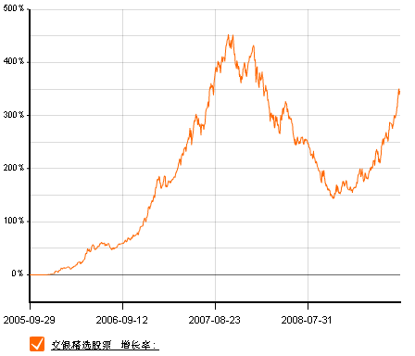  交银稳健累计净值增长率走势图  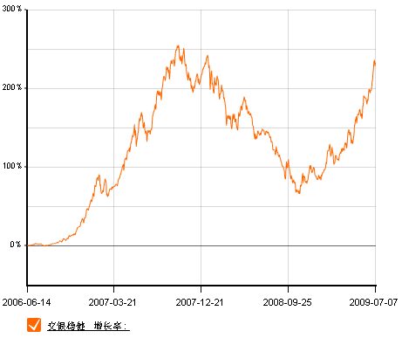  交银成长累计净值增长率走势图  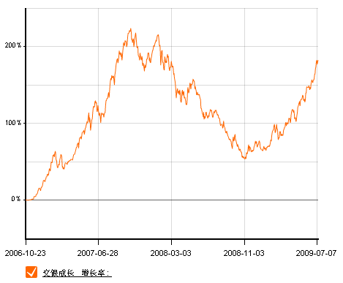  交银蓝筹累计净值增长率走势图  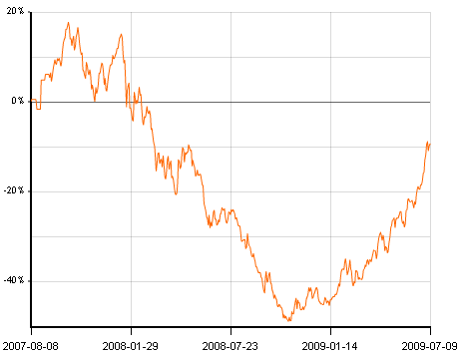  交银环球累计净值增长率走势图  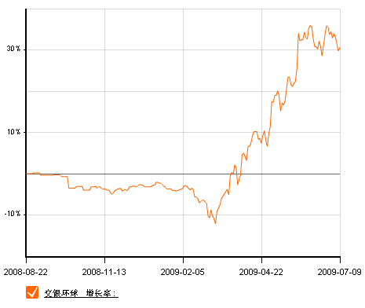  交银增利(A/B)累计净值增长率走势图  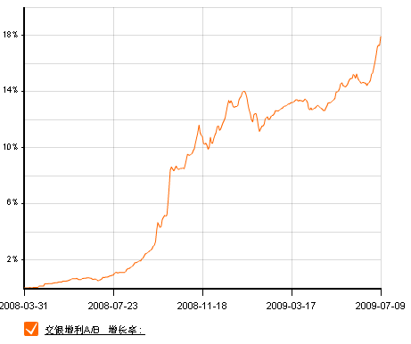  交银增利(C)累计净值增长率走势图  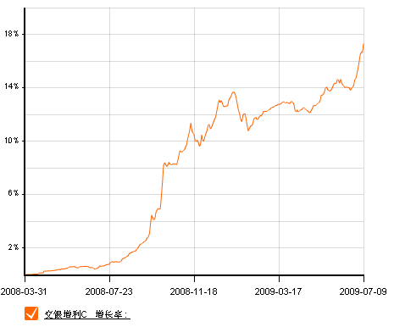  交银保本累计净值增长率走势图  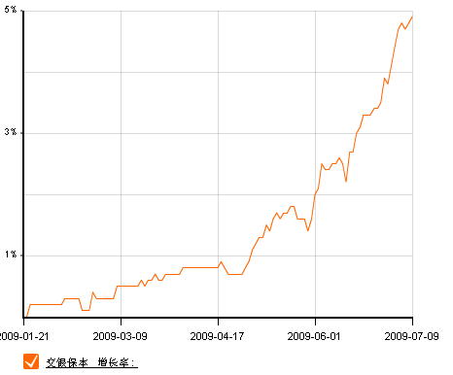  交银先锋累计净值增长率走势图  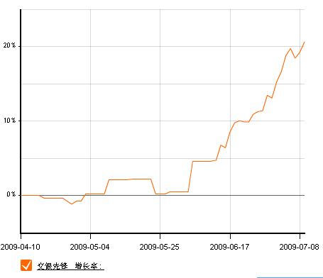  旗下基金一周净值  数据来源：财汇资讯  制造业PMI指数  数据来源：CFLP  美国本周公布经济指标一览—2009/07/10  数据来源： Reuters  下周预公布的重要经济指标一览  数据来源： Reuters  美国各类经济指标总揽  -2007/10  数据来源： Reuters  公开市场操作  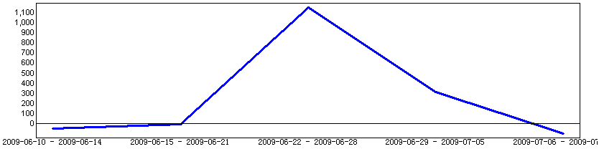  数据来源： PBOC， Wind资讯  银行间国债各关键年限收益率变化  数据来源：Wind资讯  货币市场利率走势  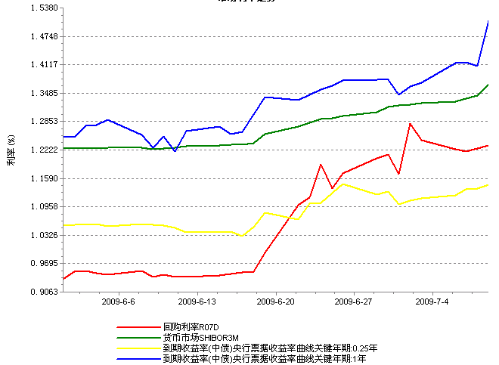  数据来源：Wind资讯  AAA企业债收益率曲线形变  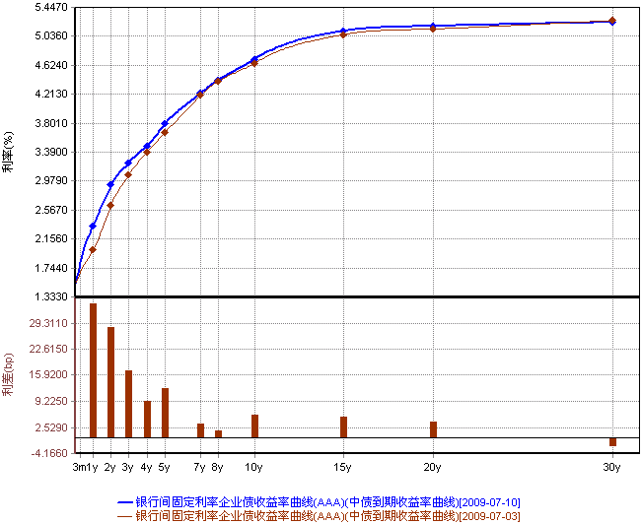数据来源：Wind资讯  美国国债收益率曲线  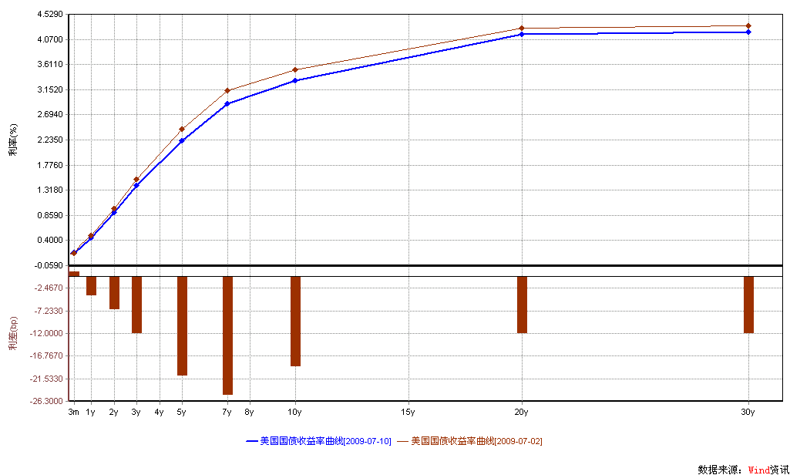  数据来源： Wind资讯  一周关键期限国债收益率  数据来源： Bloomberg  投资级别信用债  数据来源： Bloomberg  高收益级别信用债  数据来源： Bloomberg | 本期摘要  投资应学会放弃  投资者在做出一个投资决定时，实际上必然会不自觉为将来犯一个错误埋下伏笔，所以投资者实际面对的不仅仅是平静地接受一个可能的错误，即不得不放弃已得到或可能得到的收益，而是更应事先决定好去接受哪一个可能的错误，选择放弃什么。  一个相对正确的决策不仅要力求当前益利最大化，还要力求潜在错误最小化，而后者往往是被投资者所忽视的。  宏观经济和债券市场（090703-090710）  国内：本周央行出人意料的提前公布了6月份新增贷款，数据远超市场预期，与此同时，央行又恢复发行暂停8个月的一年期央票，表明央行流动性管理从宽松转向中性，符合我们之前“货币政策方向不会改变，但在操作力度上会更灵活的微调”的判断。  由于6月宏观数据预期向好，且由于央行公开市场操作引发市场对宽松货币政策转向的担心，本周债市跌声一片，从指数表现来看，债券总指数下跌了0.4%，国债与金融债均超重创，分别下跌0.45%和0.28%。在公开市场利率继续走高以及1年央票恢复发行的影响下，本周央票总指数也下跌较大，达0.20%。  国际：本周美国出台的经济数据未出现较大实质性变化，依旧体现了经济缓慢复苏的迹象，具体表现在ISM非制造业指数的上升及出口的复苏。另一方面，美国国内消费依旧是一个比较严重的问题，尽管消费者信贷的降幅开始缩小，但消费者信心指数的表现依旧疲弱，进口仍处于萎缩状态。此外，批发库存数据显示美国依旧处于去库存周期。  受周五低于预期的消费者信心指数及本周7年期、10年期国债拍卖结果的影响，本周美国债市呈现单边上涨态势，收益率曲线平坦化，主要表现在长端收益率的下行。短端收益率基本持平，1年期下降5bp，5年期与10年期的收益率均下降了20bp。  投资应学会放弃  交银施罗德拟任基金经理 屈乐伟  股市跌宕起伏，投资者也饱尝了其中的酸甜苦辣，特别是近二三年入市的投资者，更是经历了大喜大悲。部分投资者可能在股海沉浮中已摸索出了一套适合自己的投资方法，但更多的投资者实际上还在黑暗中摸索前行，而且根据以往的经验，其中还不乏投资者会执着地一直在黑暗中坚持。面对这样的投资者，我们有很多忠告，今天想告诫投资者的是：投资应学会放弃。  其实说起来道理很简单，就是在复杂的市场中，每个人都会面对太多太多的未知和无奈，如果投资者不选择放弃，以弱抗强，则可能不单单是达不到预期效果，更重要的是将严重影响心态，从而导致以后更多的决策错误。  实际上，每个投资者都已在不知不觉中放弃了很多机会，只是多数人并没有意识到，比如几乎每个交易日都会有涨停的股票，但多数投资者可能并不在意自己没有投资到这些股票，因为他们非常清楚，这不在其掌控范围内。但是当一只看好的股票在自己犹豫是否出手之时大幅上涨，就很难坦然面对了。  事实上，股市中有很多看似可能掌控的情况，其实并不一定能控制，这导致有些错误的发生几乎是必然的。投资者在做出一个投资决定时，实际上必然会不自觉为将来犯一个错误埋下伏笔，所以投资者实际面对的不仅仅是平静地接受一个可能的错误，即不得不放弃已得到或可能得到的收益，而是更应事先决定好去接受哪一个可能的错误，选择放弃什么。  较典型的情况就是牛市中想获取更多收益，结果多会滑顶而过。  牛市中最好的投资方法就是持股不动，但较高的浮赢总会引诱投资者提早卖出。投资者有两种选择：一是持有不动，这几乎肯定会跃过高点，失去已到手的部分收益；二是获利卖出。其后会有两种可能：一种情况是卖出后继续上涨，说明卖错了；另一种情况是卖出后下跌，看似卖对了。下跌后又可分为两种情况：一种情况是没能在低位补回，股价又涨过卖出价，说明还是卖错了；另一种情况是在低位补回，说明卖出是正确的。但这之后又可分成两种情况：一种情况是回补后上涨，说明回补正确；另一种情况是回补后继续下跌，说明回补错了……如此还可以继续不断推演下去。  这说明什么？说明投资者在做出一个投资决定时，无论正确与否，都会为将来犯一个错误埋下伏笔，没有绝对正确的决策，只有相对正确的决策。一个相对正确的决策不仅要力求当前益利最大化，还要力求潜在错误最小化，而后者往往是被投资者所忽视的。  与逃顶相类似，抄底同样是件几乎办不到的事，必须放弃见底前或后的部分利益，即或是买后浅套，或是确定见底后追入。  更常见的是，谨慎者在熊市中较早减仓，对市场的连续怀疑会延续到牛市，牛市真的到来时，建仓缓慢，即为了熊市中少亏，放弃了以后牛市中多赢的机会；激进者熊市中减仓较晚，更容易错误地去抢反弹，当然也更可能抢到牛头，即为了能在其后的牛市中先上手，不得不选择眼前熊尾的亏损。无论是公募基金，还是私募基金，从净值表现中都可清楚地看到这一点，除个别基金外，08年净值表现好的（即早减仓的），09年净值表现会相对差些（即晚加仓的）；而08年净值表现差的，09年净值表现相对好些。这一现象在私募基金中更为明显。  至此，我们说明了“放弃”的两层含义，一层是知道“放弃”，另一层是“选择放弃什么”，后者是难点。对于一般的投资者，可能难于理性抉择“放弃哪个小利”，在是否要放弃一些“小利”，以及放弃哪个“小利”上，即在选择哪种策略上摇摆不定，那么这时还有一种方法，就是“求救”，如购买基金，经过持有基金，解决自身问题，尽管基金面对个别问题时也会选择放弃。该放弃什么，该如何放弃，敬请关注每周视点的连载。  股票市场运行周报（090706-090710）  交银施罗德基金 张炳炜  上周两市继续小幅攀升 ，上综指总体上涨0.83%，深成指上涨3.65%，中小板指数上涨3.81%，沪深两市共成交13822.18亿元，成交量继续增加并为近几周新高。 从行业表现来看，所有行业仅家用房地产与金融下跌了0.74%与0.76%，在上涨的行业中，涨幅居前的行业有：汽车及零部件12.37%、家用电器9.42%、钢铁8.36%与化工6.89%；从行业换手率来看，餐饮旅游、造纸林业、综合以及有色金属等表现活跃，换手率都高于23%；从风格特征来看，小盘股上涨5.64%，涨幅居前，而涨幅居后的低价股则上涨了0.3%。  表1：指数表现  表2：市场总体指标  表3：行业表现  数据来源：WIND资讯 交银施罗德基金  日期区间：20090706-20090710  图1：风格特征  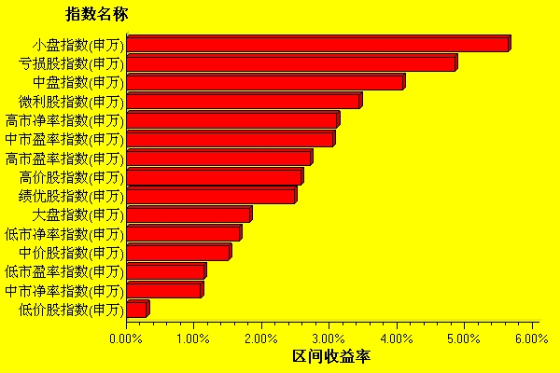  数据来源：WIND资讯 交银施罗德基金  日期区间：20090706-20090710  宏观经济及债券市场周报（090706-090710）  交银施罗德基金 固定收益部  数据来源：http://www.chinabond.com.cn  宏观经济（090706-090710）  国内部分  本周央行出人意料的提前公布了6月份新增贷款，数据远超市场预期，与此同时，央行又恢复发行暂停8个月的一年期央票，表明央行流动性管理从宽松转向中性，符合我们之前“货币政策方向不会改变，但在操作力度上会更灵活的微调”的判断。  央行周三晚提前公布6月份新增信贷数据，金融机构人民币各项贷款较上月新增1.53万亿，远超市场预期。上半年我国新增贷款共计7.36亿元，是去年全年的1.5倍。其中，四大行新增贷款4970亿元，占比进一步下降为32.5%。6月份新增信贷规模超预期的主要原因是银行季末冲规模、上市银行迫于半年度考核压力以及预期下半年货币政策出现调整。  同时，央行在周四重启已暂停8个月的一年期央票的发行，发行量为500亿元。此次政策微调可以说是既在情理之中，又在意料之外。在情理之中是因为之前央行行长周小川在讲话中已经提到过，未来货币政策的“具体操作力度需要走一步看一步，根据实际需要进行动态微调”，而意料之外是因为早于市场普遍预期的四季度。重启一年期央票发行一方面是缘于6月份信贷投放又超预期，央行对上半年信贷过快投放可能引发的风险表示一定的担心，通过引导短端利率上升来抑制贷款（票据贴现融资）；另一方面是缘于上半年公开市场只运用短期回笼工具导致年内到期量大的压力，通过使用相对较长期限的回笼工具来减轻未来几个月的到期压力。  从此次一年期央票的发行量500亿来看，我们认为其实质性影响有限，7月份公开市场到期量达8000多亿元，因而，其更多的是表明管理层态度的转变，将之前讲话中对政策的“灵活微调”落实到行动上，对流动性的管理从宽松转向中性，而其对流动性的实际影响还需观察接下来的操作力度和持续性。我们认为，其操作频率和力度应该会在流动性仍保持较充裕的水平上进行，不会使资金面出现过于紧张的情况。  周五海关总署公布6月份进出口数据，6月份出口同比下降21.4%，进口同比下降-13.2%，经季调后，6月份出口同比下降24.4%，降幅比5月份扩大1.6个百分点，表明外需仍较疲弱，但出口环比增长4.5%，比5月份环比增速提高了4.3个百分点，显示外围经济体企稳复苏。同时由于“内强外弱”以及大宗商品价格上涨等因素，6月份贸易顺差大幅收窄至82.5亿美元，同比下降了60%。预计贸易顺差在未来数月仍将处于较低水平。  国外部分  本周美国出台的经济数据未出现较大实质性变化，依旧体现了经济缓慢复苏迹象，具体表现在ISM非制造业指数的上升及出口的复苏。另一方面，美国国内消费依旧是一个比较严重的问题，尽管消费者信贷的降幅开始缩小，但消费者信心指数的表现依旧疲弱，进口仍处于萎缩状态。此外，批发库存数据显示美国依旧处于去库存周期。  美国商务部周五公布，5月贸易逆差为259.6亿美元(预估为逆差302亿)，4月修正后为逆差287.9亿美元。5月出口上涨1.6%(4月为下降2.0%)，进口下降0.6%(4月为下降1.5%)。5月贸易逆差为1999年11月以来最低，进口则为2004年7月以来最低。出口的上涨表现了美国以外国家经济体（主要为发展中国家）的复苏对美国国内经济起到了相当正面的作用；进口绝对值仍为负数暗示美国国内的消费依旧疲弱。从积极的角度，我们也应该看到，进口的月度环比负值在缩小，可能表示美国国内消费可能处于开始筑底的阶段。  此外，美国劳工部周五公布，美国6月进口价格上涨3.2%，创2007年11月以来最大涨幅。出口价格上涨1.1%，市场预估分别为进口物价上升2.0%，出口物价上升0.4%。进出口价格的上涨均超预期，从另一方面表示了国际经济环境都处于复苏的开始阶段。  本周公布的路透/美国密西根大学7月消费者信心指数初值降至64.6的3个月来最低，低于6月终值70.8，也低于市场预估的70.5。我们一直强调，消费是美国国内现在最大的问题，居民储蓄率的上升、失业率的居高不下都给美国国内的消费信心带来了极大的压力，也将进一步阻碍美国经济复苏的进程。  这段时间市场上一直有一种观点，美国经济（乃至世界其他经济体）的恢复都将极大地依靠中国内需的拉动。我们不否认中国内需对全世界的积极作用，本周美国的进出口数据也反映了中国内需对美国经济的积极作用，但需要认识到，中国目前经济强劲的表现还是主要由于投资的拉动，而中国内需的扩大面临经济结构性调整等较复杂的问题，很可能是一个长期的过程。因此，中国的内需对美国经济乃至全世界范围的经济能起到多大的拉动，这是一个需要长期观察的问题和现象。  下周美国将公布一系列重要经济指标，包括CPI、PPI、产能利用率以及房地产的一些数据。我们预计：CPI、PPI同比依旧为负，但月度环比将持续回升态势；房地产数据可能依旧持续回暖；产能利用率预计依旧处于较低水平。  债券市场（090706-090710）  国内部分  由于6月宏观数据预期向好，且由于央行公开市场操作引发市场对宽松货币政策转向的担心，本周债市跌声一片，从指数表现来看，债券总指数下跌了0.4%，国债与金融债均超重创，分别下跌0.45%和0.28%。在公开市场利率继续走高以及1年央票恢复发行的影响下，本周央票总指数也下跌较大，达0.20%。  资金面方面，本周央行在公开市场上回笼100亿，除了在工具上重新动用了1年期央票，周二28天和91天的正回购利率也都走高5个BP，回笼力度显著加强。1年期央票的重启早于市场预期，这被视为超宽松货币政策终结的标志性事件，也导致了由于IPO引发的对货币市场的冲击从短端开始蔓延到长端，本周7天回购相对平稳，下跌1.6个BP，而3个月SHIBOR则上涨了5.73个BP，1年期央票的重启也导致当日1年央票报价上升了5个BP左右，1.6-1.8年央票则上升了10-20个BP，货币市场长端受到的冲击同时向国债短端蔓延。  一级市场方面，本周进行的1年期国债拍卖有部分流标，中标利率为1.06%。货币市场利率已远高于1年期国债收益率或是本周国债部分流标的主要原因，同时也折射出市场对于未来债券收益率走高的预期在上升。  二级市场方面，如我们前几周周报所指出的，基本面（6月宏观数据继续向好）、政策面（或不再放松流动性）、资金面（IPO持续影响使资金继续趋紧）奠定了债市的负面弱势格局。本周二级市场收益率继续攀升，货币市场利率受到的冲击也扩散到了债市的短端，国债短端受到的冲击明显大于长端，从银行间国债收益率曲线看，本周上升幅度最大的集中在4年以内期限，上升20－37个BP左右，收益率曲线有所变平。  信用产品方面，在利率产品带动下，信用产品收益率以上行为主，收益率曲线跟随利率产品变平上升，从中债收益率曲线看，银行间各等级企债大多短端上行较大，达12-30个BP左右，长端则相对平稳。交易所方面，在近期股市继续上涨情况下，交易所信用债前期反弹未能持续，本周重拾跌势，公司债指数下跌0.07%，分离债指数下跌了0.29%。  展望后市，下周即将披露6月份的宏观数据，IPO开闸以来最大规模大盘股中国建筑也将近期开始招股，债市预计将继续面临考验。  国际部分  受周五低于预期的消费者信心指数及本周7年期、10年期国债拍卖结果的影响，本周美国债市呈现单边上涨态势，收益率曲线平坦化，主要表现在长端收益率的下行。短端收益率基本持平，1年期下降5bp，5年期与10年期的收益率均下降了20bp。  值的关注的是，本周债券市场表现了很好的人气，7年期和10年期国债的拍卖均得到了2.5倍以上的超额认购，其中indirect bid占了45%以上的份额。我们分析，通胀预期在前期得到充分释放后，影响美国债市的主要因素为债券市场的供给。美联储宣称未来两周内，没有新债入市，市场得到了充分的休息时间，供给压力的减小也就自然推高了美国国债的价格。  另一方面，周五公布的数据显示，路透/美国密西根大学7月消费者信心指数初值降至64.6的3月来最低值，远低于市场预期。受此拖累，美国股市跌幅较大，从而也提振了美国国债的避险吸引力。  我们应该清醒地认识到，长期来看，通胀及供给将不可避免对债市产生负面影响。长期来看，经济的复苏是确定的，加息及通胀的到来只是时间点的问题。另一方面，美国国内经济的复苏需要美国政府发行更多的国债以筹措资金，今年预计的2.5万亿的发行规模在上半年完成了还不到一半。因此，我们认为，未来两周没有新债供给将对债市带来利好，但这利好只是短期的。长期来看，美国10年期国债收益没有持续向下的理由和空间。  本周信用债市场，投资级别信用债加权收益下行12bp，收于5.67%；高收益级别信用债加权收益率上升17bp，收于11.93%。同上周相比，两个级别的信用债成交均有较大幅度上升。
  交银精选
  日期 | 单位净值 | 累计净值
  2009-07-10 | 1.1847 | 3.1805
  2009-07-09 | 1.1840 | 3.1798
  2009-07-08 | 1.1820 | 3.1778
  2009-07-07 | 1.1639 | 3.1597
  2009-07-06 | 1.1953 | 3.1911
  交银稳健
  日期 | 单位净值 | 累计净值
  2009-07-10 | 2.1918 | 3.0218
  2009-07-09 | 2.1889 | 3.0189
  2009-07-08 | 2.1890 | 3.0190
  2009-07-07 | 2.1619 | 2.9919
  2009-07-06 | 2.2107 | 3.0407
  交银成长
  日期 | 单位净值 | 累计净值
  2009-07-10 | 2.6466 | 2.8266
  2009-07-09 | 2.6396 | 2.8196
  2009-07-08 | 2.6168 | 2.7968
  2009-07-07 | 2.5897 | 2.7697
  2009-07-06 | 2.6426 | 2.8226
  交银蓝筹
  日期 | 单位净值 | 累计净值
  2009-07-10 | 0.8962 | 0.9112
  2009-07-09 | 0.8940 | 0.9090
  2009-07-08 | 0.8889 | 0.9039
  2009-07-07 | 0.8782 | 0.8932
  2009-07-06 | 0.8987 | 0.9137
  交银环球
  日期 | 单位净值 | 累计净值
  2009-07-10 | 1.272 | 1.3020
  2009-07-09 | 1.273 | 1.3030
  2009-07-08 | 1.265 | 1.2950
  2009-07-07 | 1.281 | 1.3110
  2009-07-06 | 1.298 | 1.3280
  交银货币A
  日期 | 每万份基金净收益 | 七日年收益率
  2009-07-10 | 0.2288 | 0.840%
  2009-07-09 | 0.2251 | 0.840%
  2009-07-08 | 0.2311 | 1.790%
  2009-07-07 | 0.2336 | 1.780%
  2009-07-06 | 0.2314 | 1.780%
  交银货币B
  日期 | 每万份基金净收益 | 七日年收益率
  2009-07-10 | 0.2945 | 1.070%
  2009-07-09 | 0.2882 | 1.070%
  2009-07-08 | 0.2947 | 2.030%
  2009-07-07 | 0.2987 | 2.020%
  2009-07-06 | 0.2991 | 2.020%
  交银增利 A/B
  日期 | 最新单位净值 | 最新单位累计净值
  2009-07-10 | 1.1116 | 1.1826
  2009-07-09 | 1.1044 | 1.1754
  2009-07-08 | 1.0983 | 1.1693
  2009-07-07 | 1.0986 | 1.1696
  2009-07-06 | 1.0972 | 1.1682
  交银增利 C
  日期 | 最新单位净值 | 最新单位累计净值
  2009-07-10 | 1.1103 | 1.1763
  2009-07-09 | 1.1031 | 1.1691
  2009-07-08 | 1.0970 | 1.1630
  2009-07-07 | 1.0973 | 1.1633
  2009-07-06 | 1.0959 | 1.1619
  交银保本
  日期 | 最新单位净值 | 最新单位累计净值
  2009-07-10 | 1.049 | 1.0490
  2009-07-09 | 1.049 | 1.0490
  2009-07-08 | 1.048 | 1.0480
  2009-07-07 | 1.047 | 1.0470
  2009-07-06 | 1.048 | 1.0480
  交银先锋
  日期 | 单位净值 | 累计净值
  2009-07-10 | 1.2172 | 1.2172
  2009-07-09 | 1.2063 | 1.2063
  2009-07-08 | 1.1929 | 1.1929
  2009-07-07 | 1.1846 | 1.1846
  2009-07-06 | 1.1977 | 1.1977
   | 6月 | 5月 | 趋势
  PMI | 53.2 | 53.1 | ↑
  生产指数 | 57.1 | 56.9 | ↑
  新订单指数 | 55.5 | 56.2 | ↓
  新出口订单指数 | 51.4 | 50.1 | ↑
  购进价格指数 | 57.8 | 53.1 | ↑
  从业人员指数 | 50.1 | 49.9 | ↑
  经济指标 | 当前值 | 前次值
  ISM非制造指数 | 47.0 | 44.0
  消费者信贷(亿) | -32.3 | -156.8
  批发库存 | -0.8 | -1.4
  进口价格（%） | +3.2 | +1.3
  出口价格（%） | +1.1 | +0.6
  国际贸易收支 | -259.6 | -287.9
  经济指标 | 时段 | 预估值 | 前次值
  联邦预算(亿) | 6月 | -515 | -1896
  零售销售月率（%） | 6月 | +0.4 | +0.5
  PPI（YoY） | 6月 | -5.0
  PPI（MoM） | 6月 | +1.0 | +0.2
  企业库存 | 5月 | -1.0 | -1.1
  CPI（MoM） | 6月 | +0.5 | +0.1
  CPI（YoY） | 6月 | -1.6 | -1.3
  产能利用率（%） | 6月 | 67.9 | 68.3
  房屋开工(万户) | 6月 | 54 | 53.2
  经济指标 | 当前值 | 前次值
  失业率（%） | 9.5 | 9.4
  非农就业（万人） | -46.7 | -34.5
  平均时薪（%） | 0.1(5月) | 0.1(4月)
  CPI（%） | +0.1 | -0.1
  PPI（%） | +0.2 | +0.3
  GDP（%） | -5.5 | -6.3
  零售销售（%） | +0.5 | -0.2
  消费信贷(亿元) | -32.3 | -157
  消费者信心 | 49.3 | 45.4
  房屋开工(万户) | 53.2 | 45.4
  新屋销售(万户) | 34.2 | 34.4
  成屋销售(万户) | 477 | 466
  工厂订单(%) | +1.2 | +0.5
  耐用品订单(%) | +1.8 | +1.4
  工业生产(%) | -1.1 | -0.7
  产能利用率(%) | 68.3 | 69.0
  批发库存(%) | -0.8 | -1.4
   | 3M | 1Y | 5Y | 10Y
  7月2日 | 0.16 | 0.48 | 2.42 | 3.50
  7月10日 | 0.17 | 0.43 | 2.22 | 3.30
   | YTD % | Volume | Index
  7月2日 | 5.79 | 1120.3 | 138.61
  7月10日 | 5.67 | 1680.8 | 139.46
   | YTD % | Volume | Index
  7月2日 | 11.76 | 468.9 | 184.52
  7月10日 | 11.93 | 1313.4 | 183.16
  指数名称 | 区间收益率 | 成交金额（亿元）
  上证综合指数 | 0.83% | 9,251.9
  上证180指数 | 1.24% | 5,548.4
  上证50指数 | 0.43% | 3,143.7
  沪深300 | 2.14% | 7,726.1
  深证成份指数 | 3.65% | 1,186.8
  深证100P | 3.81% | 1,979.5
  申万中小板指数 | 3.81% | 1,020.1
  申万基金重仓股指数 | 2.06% | 7,690.0
  市场总体指标 | 数值
  A股总市值（亿元） | 257,361.07
  A股流通市值（亿元） | 104,804.10
  A股市盈率（最新年报，剔除负值） | 26.73
  A股市盈率（递推12个月，剔除负值） | 26.56
  A股市净率（最新年报，剔除负值） | 3.59
  A股市净率（最新报告期，剔除负值） | 3.47
  A股加权平均股价 | 10.31
  两市A股成交金额 | 13,822.18
  指数 | 区间收益率 | 区间换手率
  汽车及零部件 | 12.37% | 21.14%
  家用电器 | 9.42% | 12.97%
  钢铁 | 8.36% | 14.52%
  化工 | 6.89% | 20.48%
  通信设备与服务 | 6.44% | 9.28%
  日用化学品 | 6.43% | 20.21%
  食品饮料 | 5.73% | 17.10%
  机械 | 5.69% | 18.99%
  造纸林业 | 4.88% | 25.18%
  信息技术 | 4.42% | 18.16%
  交通运输 | 3.96% | 14.27%
  建筑建材 | 3.67% | 18.77%
  医药生物 | 3.54% | 18.00%
  煤炭 | 3.42% | 22.23%
  综合 | 3.37% | 23.87%
  零售 | 3.35% | 14.04%
  电气设备 | 3.18% | 21.21%
  纺织服装 | 3.14% | 18.82%
  传媒 | 2.89% | 10.18%
  餐饮旅游 | 2.66% | 27.12%
  电力 | 2.20% | 12.72%
  石油天然气 | 1.73% | 7.02%
  有色金属 | 1.55% | 23.46%
  贸易 | 1.40% | 14.03%
  农业与牧渔业 | 1.18% | 20.04%
  房地产 | -0.74% | 17.54%
  金融 | -0.76% | 3.79%
  指数类别 | 涨跌（%） | 指数类别 | 涨跌（%）
  债券总指数 | (0.40) | 国债总指数 | (0.45)
  金融债总指数 | (0.28) | 企业债总指数 | (0.21)
  短融总指数 | 0.01 | 央票总指数 | (0.20)

免责声明：
本报告由交银施罗德基金管理有限公司（以下简称“本公司”）基于公开披露的信息资料和分析师的个人判断组织编写，但本公司并不对本报告中所载信息的完整性和准确性提供任何直接的或隐含的声明或保证。
本报告不构成本公司进行投资决策的依据，亦不表明本公司将承诺持有交易报告中所提及的全部或部分证券。
本报告中所载信息或所表达的意见仅作参考用途，并不构成对所述证券买卖的出价或询价。在任何情况下，本公司不就本报告中的任何内容对任何投资做出任何形式的担保或承诺。
本报告中所载信息仅反映本公司在本报告最初发布日期前的判断，本公司有权在任何时间更改或修订本报告而无需事先通知或公告。
在任何情况下，任何人因使用本报告而导致的直接损失或者间接损失，本公司不承担任何责任。
本报告版权为本公司所有，未获得本公司事先书面授权，任何人不得对本报告进行任何形式的发布、复制，且不得对本报告进行有悖原意的删节和修改。
本报告并非基金宣传推介材料，也不构成任何法律文件。过往表现未必可作日后业绩的准则。投资涉及风险，投资者投资本公司管理的基金产品时，应认真阅读相关法律文件。

